Муниципальное общеобразовательное учреждение
СОШ№6

Тихонова Екатерина, 3В класс
Направление исследований: естественнонаучное

Мой кот Барсик
в диаграммах и цифрах

Руководитель:
Суиндикова Асия Жаудетовна, учитель начальных классов, 1 категория

город Лениногорск
2009-2010 учебный год
Содержание

Введение 3
Что такое скорость и как ее измерить 3
Сколько ест кот и сколько это стоит? 4
Сколько воды выпивает кот 5
Возраст кота и возраст человека 7
Различные прыжки 7
Вывод 8
Литература 9
Программное обеспечение 10

Введение
У меня дома живет кот Барсик. Я люблю рисовать его красками и карандашами, люблю фотографировать его и делать компьютерные мультики, где герой – мой кот. Я увлекаюсь не только кошками, мне нравится изучать разные компьютерные программы. Я научилась вычислять значения выражений и строить диаграммы и графики в программе Excel. Оказалось, что на компьютере можно обрабатывать различную числовую информацию и представлять ее в виде рисунков – диаграмм и графиков.
Цель моей работы – создать математический портрет моего кота.
Для выполнения этой цели я ставила перед собой следующие
задачи:
- Продолжить изучение электронных таблиц Excel,
- Узнать, что такое скорость и научиться вычислять скорость,
- Узнать, с какой скоростью кот передвигается по квартире,
- Узнать, сколько корма съедает кот за год и сколько это стоит,
- Узнать, сколько в среднем в сутки воды выпивает кот,
- Научиться использовать диаграммы в презентациях Power Point.

Что такое скорость и как ее измерить
Скорость – это расстояние, пройденное за единицу времени. Обычно расстояние обозначают буквой s, время – t, а скорость – v, то формула для вычисления скорости будет такой: v = s : t. Если расстояние было дано в метрах, а время в секундах, то скорость будет измеряться в м/с, если расстояние было дано в километрах, а время в часах, то скорость будет измеряться в км/ч. Чтобы перейти от м/с в км/ч надо скорость, выраженную в м/с разделить на 1000 и умножить на 3600.
Для того чтобы измерить скорость движения, необходимо знать расстояние и время движения.
Я решила найти скорость, с которой кот передвигается по квартире. Для этого я измерила расстояние, которое проходил кот, и с помощью секундомера засекала время движения. Для нахождения средней скорости я нашла общее расстояние, пройденное котом, и разделила на общее время, которое двигался кот. Результаты записывала в таблицы. Вычисления я выполнила в электронных таблицах Excel.
Средняя скорость кота при ходьбе
расстояние | время | скорость м/с | скорость км/ч
10 | 17 | 0,59 | 2,1
10 | 18 | 0,56 | 2,0
10 | 16 | 0,63 | 2,3
10 | 17 | 0,59 | 2,1
10 | 17 | 0,59 | 2,1
10 | 19 | 0,53 | 1,9
10 | 20 | 0,50 | 1,8
10 | 18 | 0,56 | 2,0
10 | 18 | 0,56 | 2,0
10 | 17 | 0,59 | 2,1
средняя скорость |  | 0,56 | 2,0
Средняя скорость, с которой кот бегает за «фантиком»
расстояние | время | скорость м/с | скорость км/ч
10 | 8 | 1,3 | 4,5
10 | 5 | 2,0 | 7,2
10 | 6 | 1,7 | 6,0
10 | 5 | 2,0 | 7,2
10 | 5 | 2,0 | 7,2
10 | 5 | 2,0 | 7,2
10 | 7 | 1,4 | 5,1
10 | 6 | 1,7 | 6,0
10 | 5 | 2,0 | 7,2
10 | 8 | 1,3 | 4,5
средняя скорость |  | 1,7 | 6,0

Средняя скорость, с которой кот встречает папу
расстояние | время | скорость м/с | скорость км/ч
10 | 6 | 1,7 | 6
12 | 12 | 1,0 | 3,6
9 | 15 | 0,6 | 2,2
5 | 6 | 0,8 | 3
10 | 14 | 0,7 | 2,6
10 | 12 | 0,8 | 3
5 | 7 | 0,7 | 2,6
5 | 4 | 1,3 | 4,5
12 | 18 | 0,7 | 2,4
9 | 10 | 0,9 | 3,2
средняя скорость |  | 0,8 | 3,0

Средняя скорость, с которой кот бежит по команде «Барсик, кушать!»
расстояние | время | скорость м/с | скорость км/ч
12 | 7 | 1,7 | 6,2
12 | 6 | 2,0 | 7,2
12 | 5 | 2,4 | 8,6
12 | 7 | 1,7 | 6,2
12 | 7 | 1,7 | 6,2
12 | 6 | 2,0 | 7,2
12 | 7 | 1,7 | 6,2
12 | 5 | 2,4 | 8,6
12 | 6 | 2,0 | 7,2
12 | 6 | 2,0 | 7,2
средняя скорость |  | 1,9 | 7,0

Сколько ест кот и сколько это стоит?
Для того, чтобы правильно кормить кота, необходимо знать его массу. Мы регулярно взвешиваем кота. В электронных таблицах Excel я построила график, на котором показано, как изменялась масса кота.

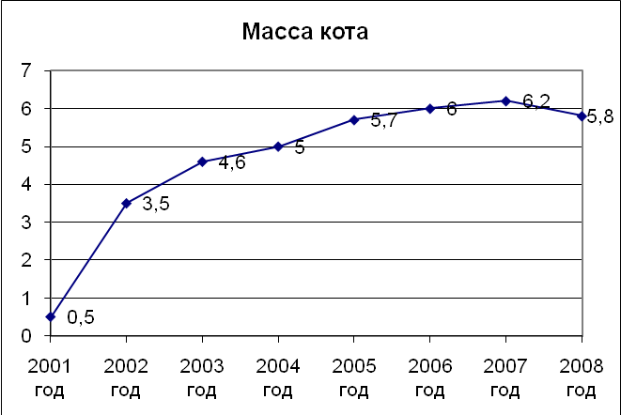

По таблице нормы расхода корма можно определить, сколько корма в день необходимо коту. Умножая на количество дней в году, получим, сколько корма в год съел кот. В Excel я рассчитала, сколько корма съедал наш кот за разные годы. Зная, сколько стоит один килограмм корма (с учетом ежегодного повышения цен), можно рассчитать, сколько денег было затрачено на корм коту.

Изменение массы кота |  | количество съеденного за год корма, кг | стоимость корма
2001 год | 0,5
2002 год | 3,5 | 21,9 | 1752
2003 год | 4,6 | 25,55 | 2299,5
2004 год | 5 | 25,62 | 2562
2005 год | 5,7 | 29,2 | 3212
2006 год | 6 | 29,2 | 3504
2007 год | 6,2 | 27,375 | 8212,5
2008 год | 5,8 | 2,325 | 697,5
всего |  | 161,17 | 22239,5
С помощью круговой диаграммы, которую я построила в Excel, можно увидеть, что на корм коту в январе 2008 года ушло 3% семейного бюджета.

Сколько воды выпивает кот
Узнаем, сколько воды выпивает кот за сутки. Ещё узнаем, как влияет температура воздуха на количество выпитой воды.
Что бы измерить, сколько воды выпил кот, нам потребуется мензурка, и 2 одинаковых банки. Почему же 2 банки? А потому что вода испаряется. Из банки №1 кот пьёт и вода испаряется, а из банки №2 вода только испаряется. С помощью мензурки узнаём количество воды, налитое в каждую банку. Через 12 часов, измерив остаток воды в каждой банке, узнаем, сколько воды испарилось из банки №2 (А) и сколько воды «исчезло» из банки №1 (В). Вычислив разность В-А, узнаем, сколько воды выпито за 12 часов. Измерения я проводила в 10 часов утра и в 10 часов вечера. Результаты записывала в таблицу. Кроме того, что бы выяснить зависимость количества выпитой воды от температуры воздуха, я измеряла температуру воздуха в квартире и результаты так же заносила в таблицу.
Чтобы узнать, сколько в среднем воды выпил кот нужно сложить воду, которую выпил кот, и разделить на количество дней, которое проводился эксперимент.
По итогам эксперимента я построила графики.

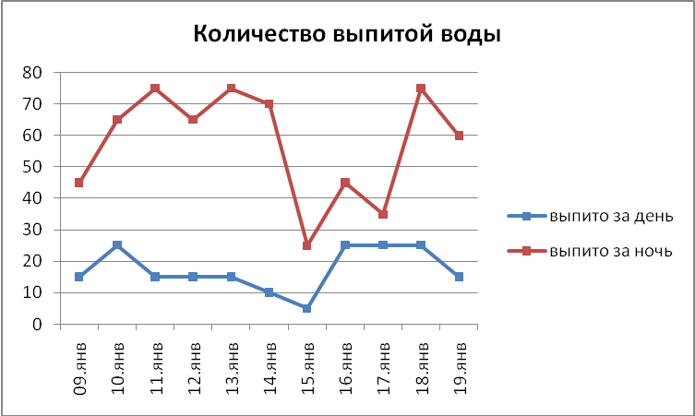
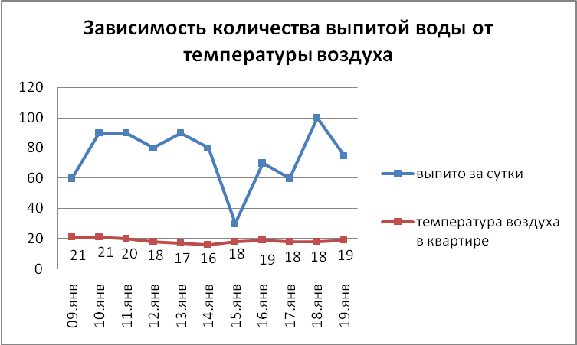

По графикам видно, что днем кот пьет меньше, чем ночью, это подтверждает, тот факт, что кошки - ночные животные. Кроме того, я заметила, что температура воздуха в квартире мало влияет на количество воды, выпиваемой котом.
В среднем, за день кот выпивает 19 г. Воды, за ночь – 63,5 г., а за сутки – 82,5 г.

Возраст кота и возраст человека
В энциклопедии «Аванта+» я нашла таблицу соотношения возраста кошки и человека. (Приложение 1.) Согласно этой таблице моему семилетнему коту сейчас 47 «человеческих» лет. На столбчатой диаграмме, построенной в Excel, соотношение возраста кота и человека выглядит так:
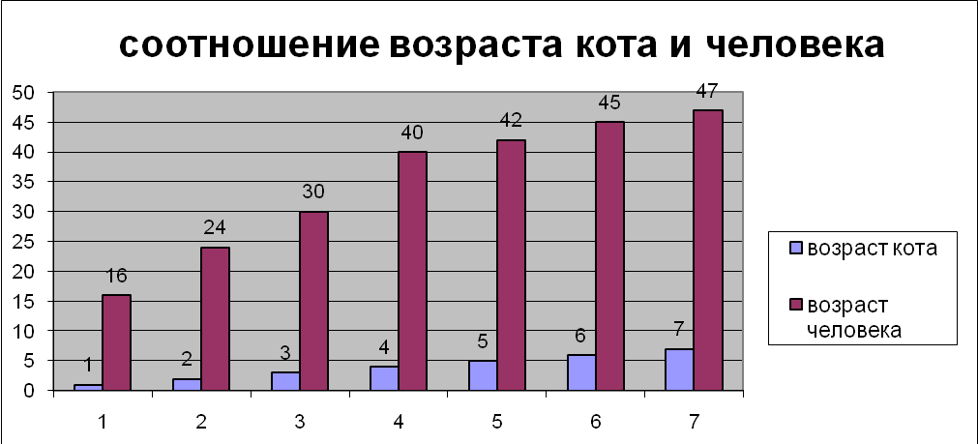

Различные прыжки
Для более полного математического портрета своего кота я измерила высоту предметов, на которые мой кот может запрыгнуть. Результаты записала в таблицу.
На табурет | 45 см
На подоконник | 100 см
На стол | 80 см
К маме на руки | 90 см
Со стиральной машины на шкаф | 100 см
На стиральную машину | 85 см
От испуга на месте | 40 см
Я замеряла длину прыжка Кузьмы.
Для этого я поставила 2 табурета, на один положила корм, на другой поставила Барсика. Барсик прыгал за кормом с одного табурета на другой, а я увеличивала расстояние между табуретами. Самое большое расстояние, на которое прыгнул кот - 100 см или 1 м. Потом он стал прыгать с табурета на пол и переходить на другой табурет по полу.

Вывод
В своей работе я рассказала о своем коте языком математики. Я рассчитала количество корма, которое съедает кот, затраты на его содержание. Экспериментальным путём я узнала, сколько воды, в среднем за сутки, выпивает кот, и выяснила, что ночью он пьёт больше, чем днём. Я рассчитала скорость движения кота, а так же высоту и дальность его прыжка. Все вычисления я выполнила в электронных таблицах Excel. Результаты вычислений и измерений я представила в виде таблиц, графиков и диаграмм.
Для более интересного представления информации результаты исследования я оформила в виде презентации, в которую так же поместила свои рисунки, выполненные или обработанные на компьютере.
Результатами своего исследования я поделилась с одноклассниками на уроке развивающей математики и а школьной научно-практической конференции.
Моя работа может быть продолжена. Я продолжаю наблюдение за Барсиком, и, думаю, что в будущем у меня получится создать более полный математический портрет моего кота, используя другие, пока еще не знакомые мне возможности Excel.

Литература
- Энциклопедия для детей. Том 23. Домашние питомцы. М. «Аванта+», 2005г.
- Моро М.И. и др. Математика. Учебник для 4 класса. Ч.2. М.Просвещение, 2004.
- MS Office ХР. Русская версия. Шаг за шагом. Практическое пособие. М. ЭКОМ, 2002.

Программное обеспечение
- MS Office 97-2003, XP, 2007
- Adobe Photo Shop
- Abbyy FineReader 7.0
- Paint Shop Pro.6. Animation Shop Pro.

Приложение 1Таблица соотношения возраста кошки и человека

Возраст кошки | Возраст человека
1 | 16
2 | 24
3 | 30
4 | 40
5 | 42
6 | 45
7 | 47
8 | 50
9 | 53
10 | 60
11 | 63
12 | 67
13 | 70
14 | 75
15 | 80
16 | 82
17 | 85
18 | 87
19 | 90
20 | 100

Исследовательская работа «Мой кот Барсик в диаграммах и цифрах»
Автор: Тихонова Екатерина 3 класс, СОШ№6, г. Лениногорск
Руководитель: Суиндикова Асия Жаудетовна, учитель начальных классов
Предмет: математика

В этой статье выделяются следующие этапы работы в рамках научного исследования:
1. Выбор темы.
2. Составление плана научно-исследовательской работы.
3. Работа с научной литературой.
4. Работа с понятийным аппаратом.
5. Опытно-экспериментальная работа.
Работа над проектом «Мой кот Барсик в диаграммах и цифрах» была проведена по этому плану.
Цель, которую я ставила перед собой – обучение основам проектно-исследовательской деятельности ученицы 3 класса на примере исследования некоторых параметров жизнедеятельности домашнего питомца – кота. Работа проводилась в рамках учебного предмета математика. В работе рассматриваются эксперименты и вычисления по многим вопросам математики 3 класса: цена и стоимость, средняя величина, скорость движения. В процессе экспериментов вырабатывалось умение пользоваться такими измерительными приборами как рулетка, секундомер, мензурка.
Работа над проектом продолжалась в течение 1 месяца с небольшими перерывами. Поскольку тема проекта была интересна ученице, работа шла без особых трудностей. Единственная сложность, с которой столкнулась юная исследовательница – кот Барсик не всегда был готов к экспериментам.

Результаты этой работы на разных этапах представлены в таблице.
№ п/п
Этапы работы над проектом Содержание и результаты деятельности учащегося под руководством учителя
1.
Выбор темы
Тема проекта: Мой кот Барсик в диаграммах и цифрах»
Цель проекта: Создать математический портрет домашнего питомца.
Задачи проекта: изучить возможности электронных таблиц для наглядного представления числовых данных, изучить понятие скорости, средней скорости, движения, научиться вычислять скорость, узнать, с какой скоростью кот передвигается по квартире, узнать, сколько корма съедает кот за год и сколько это стоит, узнать, сколько в среднем в сутки воды выпивает кот, изучить возможности программы Power Point для представления результатов исследования.
2.
Составление плана научно-исследовательской работы.
Работа с научной литературой.
Работа с понятийным аппаратом. План работы:
Введение
Что такое скорость и как ее измерить
Сколько ест кот и сколько это стоит?
Сколько воды выпивает кот
Возраст кота и возраст человека
Различные прыжки
Вывод
Источники информации:
1. Энциклопедия для детей. Том 23. Домашние питомцы. М. «Аванта+», 2005г.
2. Моро М.И. и др. Математика. Учебник для 4 класса. Ч.2. М.Просвещение, 2004.
3. MS Office ХР. Русская версия. Шаг за шагом. Практическое пособие. М. ЭКОМ, 2002.

4. Результаты опытно-экспериментальной деятельности
Способы сбора информации: изучение литературы, опытно-экспериментальная деятельность, получение информации от других людей.
Способы анализа информации: построение графиков и диаграмм в электронных таблицах, проведение сравнительного анализа результатов экспериментов.
Определение способа представления результатов: написание проектно-исследовательской работы, в которой будут описаны проведенные опыты, измерения, результаты вычислений и графически представлена собранная информация.
3.
Опытно-экспериментальная работа. Определение параметров исследования:
1. Скорость движения кота
2. Количество съедаемого корма
3. Стоимость корма за различные промежутки времени
4. Объем выпитой воды за сутки
5. Длина прыжка
6. Высота прыжка
7. Возраст кота в «переводе» на возраст людей
Основные инструменты: эксперименты

В результате экспериментов были собраны данные по всем параметрам исследования: определены скорость движения кота в различных ситуациях, определено суточное и рассчитано годовое количество съедаемого корма, определен суточный объем выпиваемой котом воды, измерены длина и высота прыжка кота, определен возраст кота в переводе на возраст людей.
4.
Формулирование результатов и/или выводов
Собранная информация была обработана в электронных таблицах и представлена в графической интерпретации. По результатам экспериментальной деятельности была написана исследовательская работа, в которой описаны все опыты и представлены результаты измерений и вычислений в виде графиков, диаграмм и таблиц.
5.
Защита
проекта
Результатом этого этапа стала подготовка презентации, в которой продемонстрированы графики, таблицы и диаграммы, а также фотоматериалы экспериментов. Кроме того подготовлено устное выступление к защите проекта.
6.
Оценка результатов и процесса проектной деятельности
На данный момент проект продолжается.

